Дорофеев Юрий Петрович (17 июля 1924 г. – 20 мая 1998 г.)
С 10 августа 1942 года служил в составе 27 гвардейской стрелковой дивизии, 33 армии, с июля 1944 года по ноябрь 1945 года в составе 23 гв. отд. разведроты. Дошел до Германии.
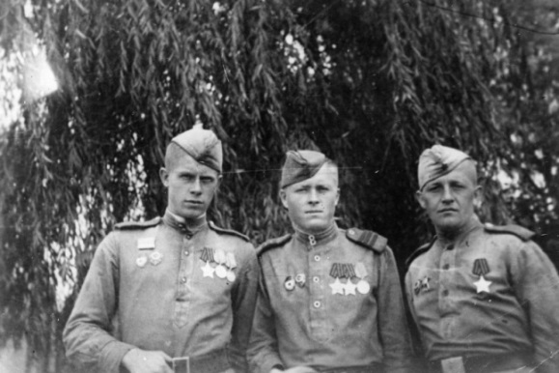
На фото слева.
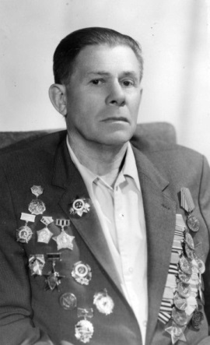
Награды
10.06.1944г. - Медаль «За боевые заслуги»
Подвиг:
«В боях за Советскую родину дважды ранен. Сражался с немецким захватчиком на Западном фронте, проявив мужество и отвагу».
19.08.1944г. - Медаль «За отвагу»
Подвиг:
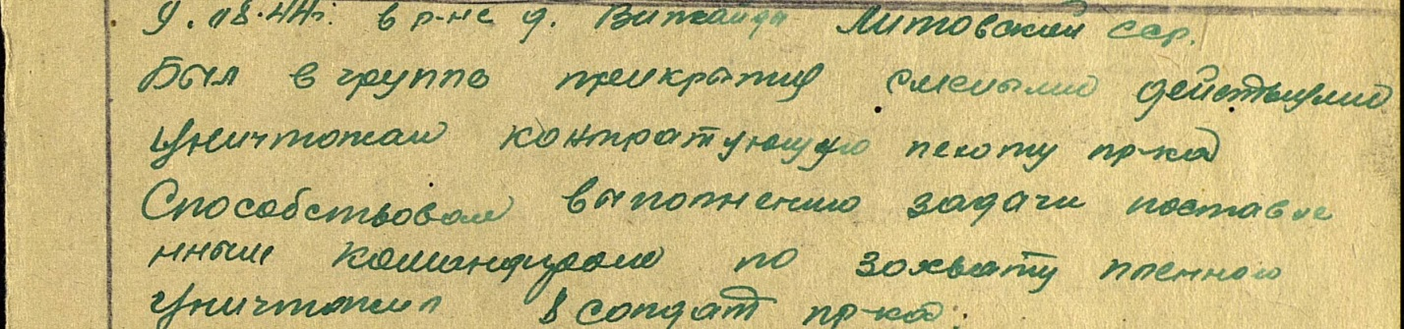
«9 августа 1944 года - в районе деревни Вижайны Литовской ССР.
Был в группе прикрытия смелыми действиями уничтожил контратакующую пехоту противника. Способствовал выполнению задачи, поставленной командиром по захвату пленного. Уничтожил 8 солдат противника»
15.02.1945г. Орден Славы III степени
Подвиг:
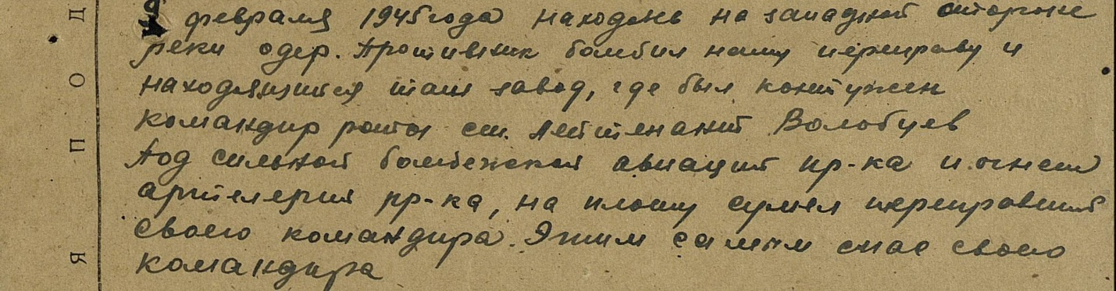
«9 февраля 1945 года, находясь на западной стороне реки Одер. Противник бомбил нашу переправу и находящийся там завод, где был контужен командир роты ст. лейтенант Волобцев. Под сильной бомбежкой авиации противника и огнестрельной артиллерией противника, на плоту сумел переправить своего командира. Этим самым спас своего командира»
ОРДЕН ОТЕЧЕСТВЕННОЙ ВОЙНЫ
НАГРУДНЫЙ ЗНАК «ГВАРДИЯ»
МЕДАЛЬ «ЗА ОСВОБОЖДЕНИЕ ВАРШАВЫ»
МЕДАЛЬ «ЗА ОСВОБОЖДЕНИЕ ПРАГИ»
МЕДАЛЬ «ЗА ВЗЯТИЕ БЕРЛИНА»
МЕДАЛЬ «ЗА ВЗЯТИЕ БУДАПЕШТА»
МЕДАЛЬ «ЗА ВЗЯТИЕ КЕНИГСБЕРГА»
МЕДАЛЬ «ЗА ПОБЕДУ НАД ГЕРМАНИЕЙ В ВЕЛИКОЙ ОТЕЧЕСТВЕННОЙ ВОЙНЕ 1941 — 1945 гг.»
и другие награды.
